A técnica de KDE, matematicamente equivalente à Krigagem de Regressão (*Regression* *Kriging*), caracteriza-se quando comparada a outros algoritmos geoestatísticos primariamente pela utilização de uma função de regressão linear aplicada a variável modelada, e o uso dos erros da regressão para estimativa dos pesos da krigagem (Hengl et al., 2007).

Ao mesmo tempo, simulações gaussianas permitem melhor desempenho na estimativa de propriedades na porção não-estruturada do variogramas (Hansen et al., 2006), evitando feições suavizadas características de algoritmos baseados primariamente em krigagem (Schlumberger, 2015).

O estudo caracteriza-se por uma etapa inicial de processamento de dados de sísmica de reflexão para o realce e identificação automática de feições estruturais no reservatório. Servindo como entrada em uma etapa seguinte de modelamento estrutural onde dados de horizontes são deformados por estas estruturas. Com um modelo estrutural definido, segue uma etapa de população do modelo com valores oriundos de medidas simples e algoritmos de geoestatística. Obtendo a distribuição espacial das propriedades de poço modeladas.

Para a etapa de classificação de reservatório e cálculos de volume, são utilizadas técnicas computacionais de aprendizado de máquina não supervisionado como Mapas Auto Organizáveis (Self Organizing Maps, SOM), K-Means e Modelos de Mistura Gaussiana (Gaussian Mixture Models, GMM) para a separação de áreas do reservatório de acordo com as propriedades modeladas anteriormente.

Técnicas de aprendizado de máquina não supervisionado mostram-se como uma alternativa eficiente para a classificação de reservatório e tem sido frequentemente utilizadas para lidar com problemas onde não existe classificação prévia (Taner et al, 2001). Kuznetsova et al. (2016) chega a apresentar resultados comparáveis à métodos de aprendizado de máquina supervisionado como *random* *forest* e *support* *vector* *machine* utilizando métodos não supervisionados para classificação de fácies em logs de poço.

Os métodos de aprendizado de máquina não supervisionados também são estabelecidos como efetivos para estimativas de fácies, em especial eletrofácies, derivadas de dados petrofísicos (Al-Mudhafar et al., 2015; Aragão & Sava, 2019).

Kuroda et al. (2012) realiza um estudo aplicando Mapas Auto-Organizáveis e K-Means no espaço obtido do mapa para classificação de fácies em logs de poço na Bacia de Campos. O fluxo de trabalho desenvolvido neste estudo baseia-se no estudo de Kuroda et al. (2012), aplicando o método desenvolvido aos modelos tridimensionais obtidos por algoritmos geoestatísticos em vez de logs de poço de maneira direta.

O algoritmo de Mistura Gaussiana, ao apresentar saídas probabilísticas para cada classe, permite quantificar as probabilidades de cada ponto pertencer a cada classe (Viroli & McLachlan, 2019). Como o cálculo de volumes, objetivo final deste estudo, passa pela estimativa da razão Net-to-Gross, também medida entre 0 e 1 (Egbele et al., 2015), modelos de Mistura Gaussiana são utilizados para estimar as razões nos cálculos de volume.

A base de dados deste estudo inclui horizontes no domínio da profundidade para o topo e base do reservatório além de outras unidades geológicas estratigraficamente próximas, volume 3D de sísmica de reflexão no domínio da profundidade recortado para a área do reservatório e logs de poço com diferentes disponibilidades de logs para 47 poços diferentes interceptando ou próximos ao reservatório, dados todos fornecidos pela Agência Nacional de Petróleo – ANP.

o maior número de células com elevados valores de Ant-Tracking na Zona Sul (Figura 21; Figura 22) bem como a maior porcentagem de suas células se apresentarem com valores elevados de Ant-Tracking (Tabela 6; Tabela 7) fornece certa evidência para a divisão observada por Tomaso et al. (2013).

**Tabela 5 - Distribuição dos valores de Ant-Tracking nas diferentes Zonas do volume sísmico. Embora a Zona Sul mostre um valor média de Ant-Tracking superior tanto à Zona Norte quanto a região não reservatório do Quissamã, a diferença observada na média é menor do que o desvio padrão destas medidas.**

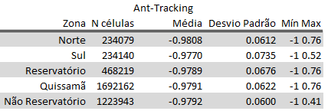

**Tabela 6 – Número de células por zona com valores de Ant-Tracking superiores a -0.91. O valor de -0.91 corresponde ao valor médio de Ant-Tracking na região sobre o contato óleo-água dentro da Formação Quissamã adicionado ao desvio padrão do valor de Ant-Tracking nesta mesma região.**

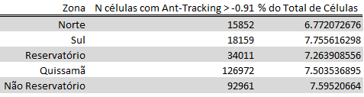

**Tabela 7 - Número de células por zona com valores de Ant-Tracking superiores a -0.78. O valor de -0.78 corresponde ao valor médio de Ant-Tracking na região sobre o contato óleo-água dentro da Formação Quissamã adicionado à três vezes o desvio padrão do valor de Ant-Tracking nesta mesma região.**

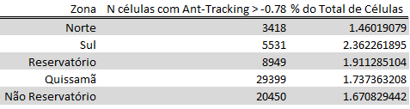

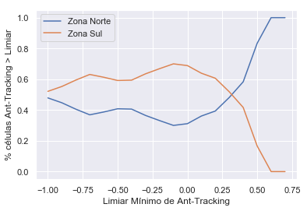

**Figura 22 - Porcentagem de células localizadas na Zona Norte ou Sul para cada valor mínimo de Ant-Tracking (Limiar). Nota-se que para Ant-Tracking de -1,0 os valores se distribuem igualmente entre as duas zonas, refletindo a separação das duas zonas pela Latitude mediana do reservatório. Para valores entre -0.8 e 0, valores que se correlacionam com elevadas intensidades de fraturamento, 60% a 75% dos valores encontram-se na Zona Sul. Para os poucos (n = 151) valores positivos de Ant-Tracking, estes concentram-se fortemente na Zona Norte. Assim indicando que as descontinuidades ocorrem de maneira mais disseminada pela Zona Sul enquanto concentram-se em uma área de alta descontinuidade na Zona Norte.**

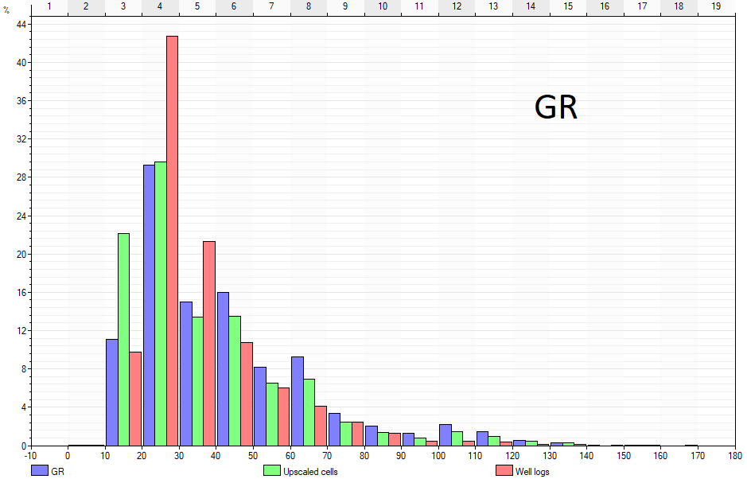

**Figura 23 - Distribuição de dados de**

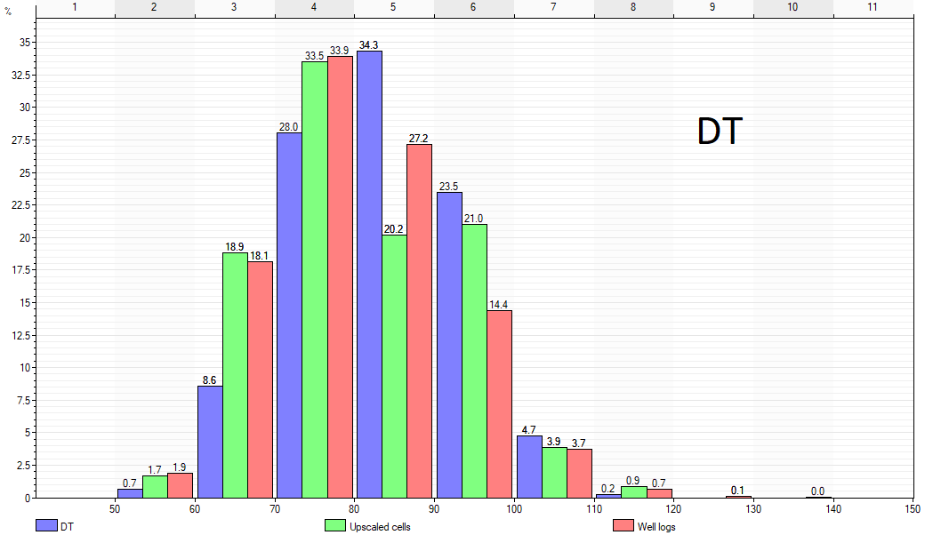

**Figura 24 - Distribuição de dados de**

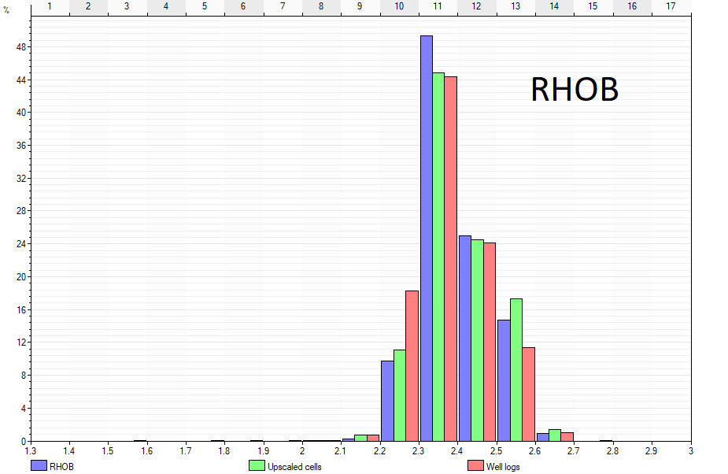

**Figura 25 – Distribuição de dados de**

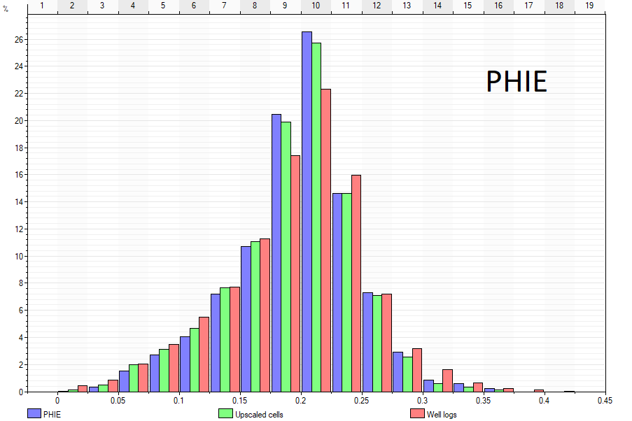

**Figura 26 – Distribuição de dados de**

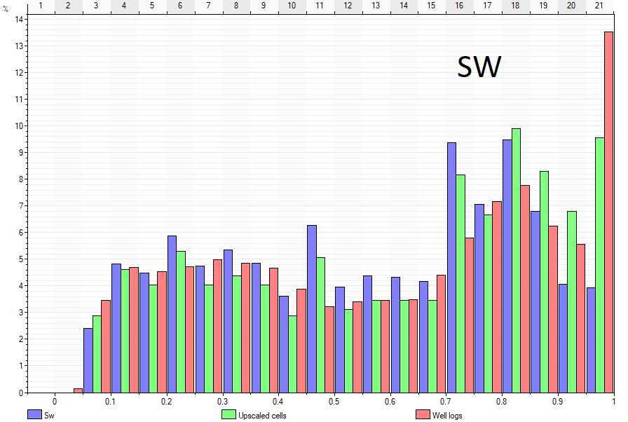

**Figura 27 – Distribuição de dados de**

O modelo de saturação de água (Figura 28) tem medidas distribuídas de forma similar ao longo dos valores modelados, exceto pelo pico para valores de aproximadamente 60% observados na distribuição dos dados (Figura 23). O Modelo de saturação de água também apresenta uma transição suave de valores devido à utilização do algoritmo de KDE no modelamento. Também se observa valores de saturação de água menores na zona sul (média de 53%) quando comparados aos valores na Zona Norte (média de 62%). Os altos valores para a porção não reservatório do Quissamã (média de 73%) são esperados e fornecem evidência de uma correta determinação do contato óleo-água. Os valores mais altos observados mais próximos do contato óleo-água e do topo da Formação Quissamã também mostram a delimitação das fronteiras do reservatório.

**Tabela 6 - Valores estatísticos para a distribuição dos valores modelados. CV é o coeficiente de variação.**

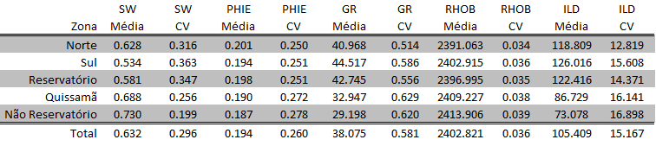

Os modelos de porosidade efetiva, raio gamma, resistividade e densidade ocorrem com valores variando de forma consideravelmente mais abrupta (Figura 29; Figura 30; Figura 31; Figura 32). Este efeito se dá devido ao GRFS honrar variações locais em médias e variâncias dos dados, ao contrário das medidas estáticas do modelo de krigagem.

Nota-se no modelo de porosidade que não há grande variação nos valores médios de porosidade entre as diferentes zonas, com valores de aproximadamente 20% de porosidade para toda a área da Formação Quissamã. O modelo de porosidade mostra uma distribuição de valores mais altos (25% a 30%) em camadas horizontais em meio a valores de baixa porosidade (10% a 15%). Embora não seja possível inferir sobre a distribuição litológica das fácies da Formação Quissamã com base nestes dados, a ocorrência de lentes mais grossas em meio a material menor poroso explicaria a distribuição observada.

Nota-se também que nos locais de ocorrência de baixos valores de saturação de água também tendem a ser observados altos valores de porosidade. Tal comportamento é esperado visto que a porosidade é uma variável na equação de Archie utilizada para estimar as saturações, no entanto, a resistividade também é uma variável da equação de Archie, e enquanto é observada correlação de apenas -13% entre saturação e resistividade, é observada uma correlação de -50% entre saturação e porosidade (Tabela 7). Indicando que regiões mais porosas do reservatório não só possuem maior espaço poroso para acumulação de fluidos, mas que estes fluidos são compostos em menor parte por água.

**Tabela 7 – Valores de correlação entre as propriedades modeladas. Tabela tem valores repetidos omitidos.**

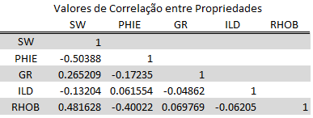

Adicionalmente, a observação do modelo de raio gama revela uma dependência significativa da profundidade com os valores modelados, com um aumento súbito de valores próximos ao topo do Quissamã indicando o início de uma possível transição de litologias.

Quanto aos modelos de resistividade e densidade, o modelo de resistividade apresenta valores muito elevados em seu CV devido ao predomínio de baixas resistividades por toda a área do modelo exceto pelos altíssimos picos associados aos locais de baixa saturação de água. Já o modelo de densidade mostra valores aproximadamente constantes em torno dos valores médios.

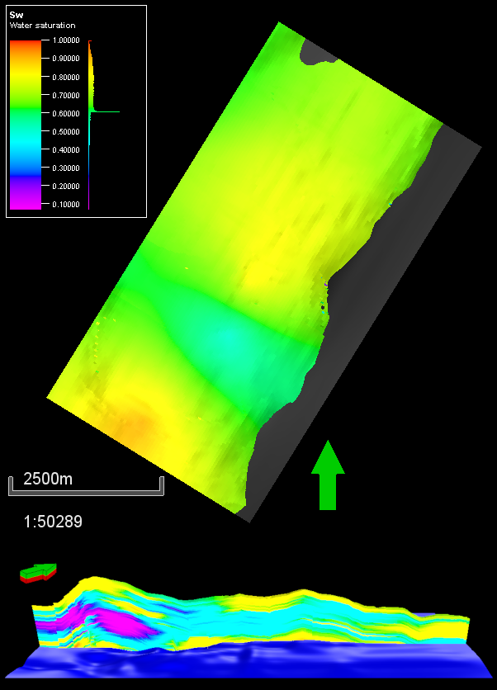

**Figura 28 – Modelo de saturação de água (SW). Valores distribuem-se de maneira similar para diferentes níveis de saturação de água. Algoritmo de KDE resulta em transições de valores suavizadas. Nota-se os maiores valores de saturação próximos ao topo e base do reservatório, evidenciando as regiões de fronteira do reservatório, assim como a presença de uma região na porção sudoeste do reservatório com valores muito baixos de saturação.**

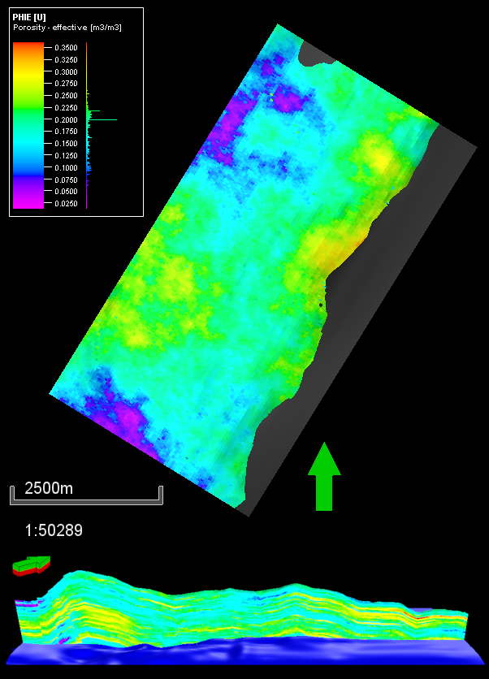

**Figura 29 - Modelo de porosidade efetiva (PHIE). Valores distribuídos em camadas horizontais contendo maiores valores. Observa-se associação entre maiores valores de porosidade nos mesmos locais onde ocorrem menores valores de saturação de água (SW).**

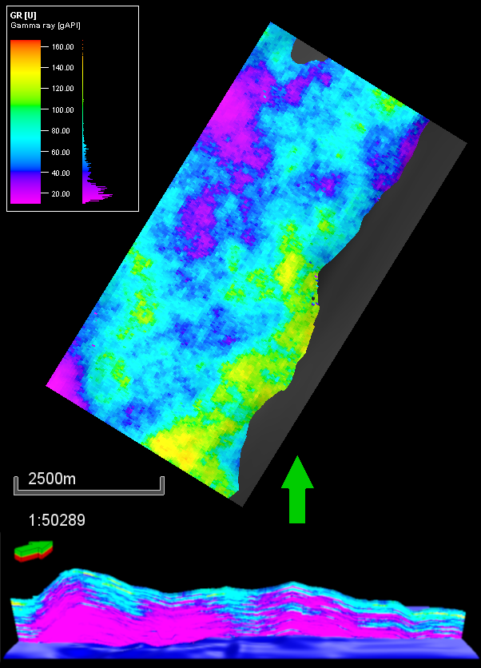

**Figura 30 - Modelo de raio gama (GR). Observa-se dependência entre os valores modelados e profundidade, com valores próximos ao topo da Formação Quissamã apresentando um aumento nos valores de raio gama observados.**

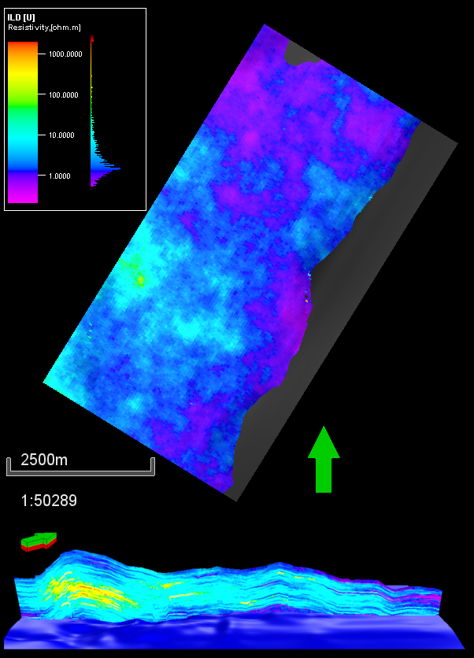

**Figura 31 – Modelo de resistividade (ILD). Observa-se predominância de valores baixos. A ocorrência de picos com valores bastante elevados na região sudoeste do modelo explica os altos valores de CV observados na Tabela 6.**

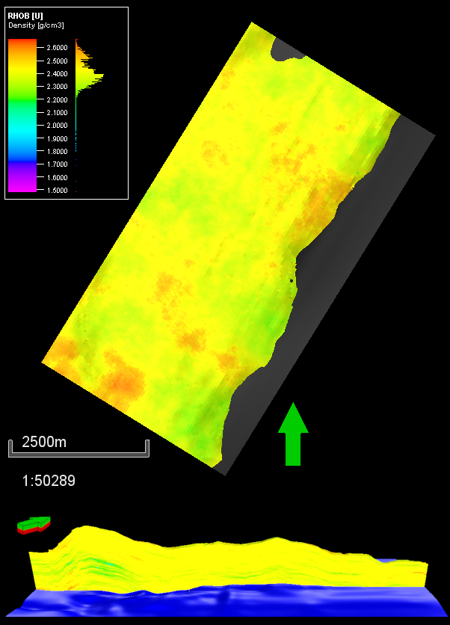

**Figura 32 – Modelo de Densidade (RHOB). Valores aproximadamente constantes em torno da média de aproximadamente 2400g/cm³ explicam baixos valores de CV observados na Tabela 6. Ao mesmo tempo, raras variações são observadas na região sudoeste, com quedas nos valores de Densidade associadas a valores de alta porosidade, alta resistividade e baixa saturação de água.**

Refletindo os valores de correlação observados entre as propriedades modeladas de saturação de água e porosidade efetiva, a distribuição dos dados num plano mostra uma tendência entre os dois valores (Figura 33). O mesmo pode ser observado para os demais valores de correlação. Sendo possível notar que os valores de raio gama distribuem-se de maneira aproximadamente independente dos valores de porosidade e saturação, o que reflete os valores de correção relativamente baixos para os pares.

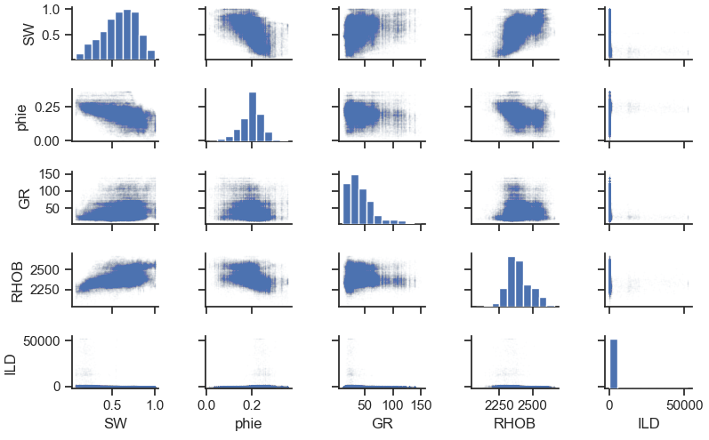

**Figura 33 – Distribuições par a par das propriedades modeladas. Histogramas de distribuição das propriedades em casos em que a propriedade é comparada a ela mesma. Valores intermediários de correlação entre SW-PHIE e SW-RHOB observados na Tabela 7 podem ser visualizados. Nota-se ainda a distribuição concentrada em baixos valores observada para a propriedade de resistividade (ILD).**